**CBL SỐC – CHỊ THỦY [1.2]**

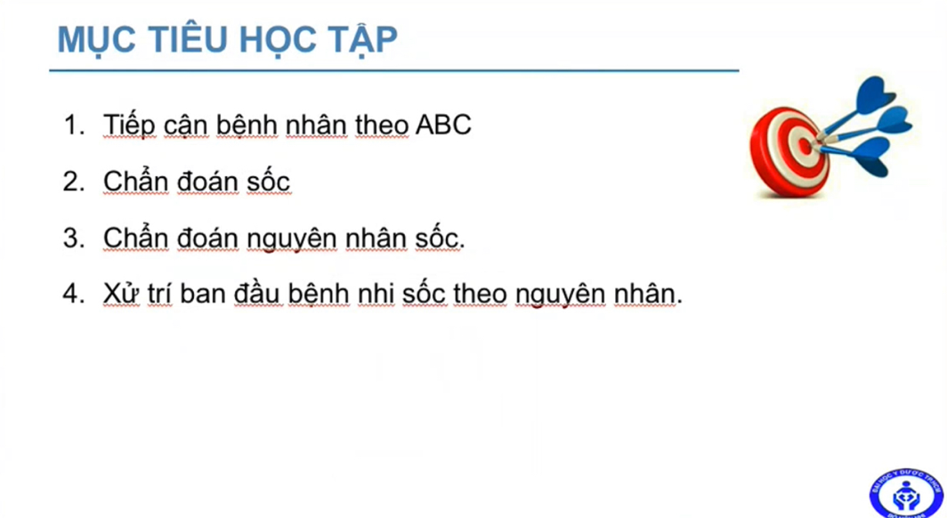

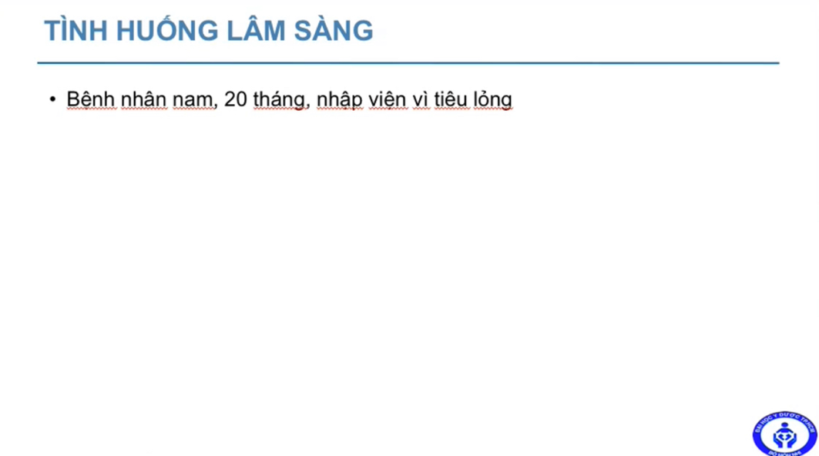

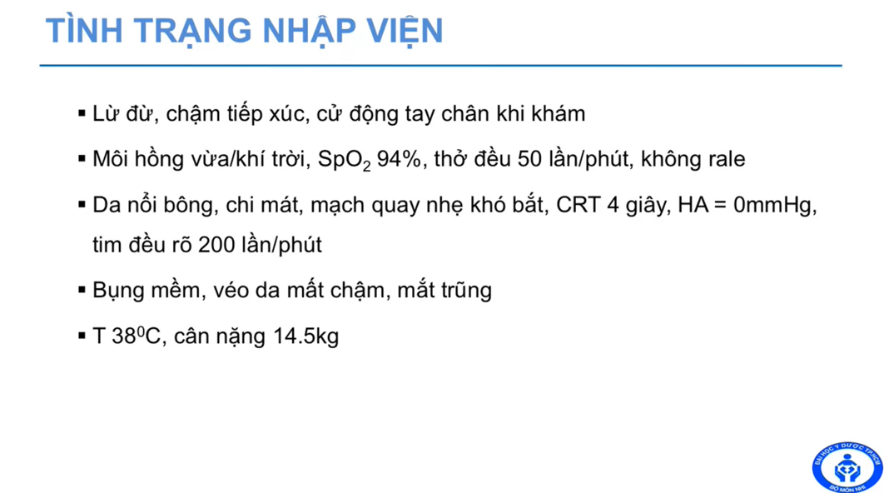

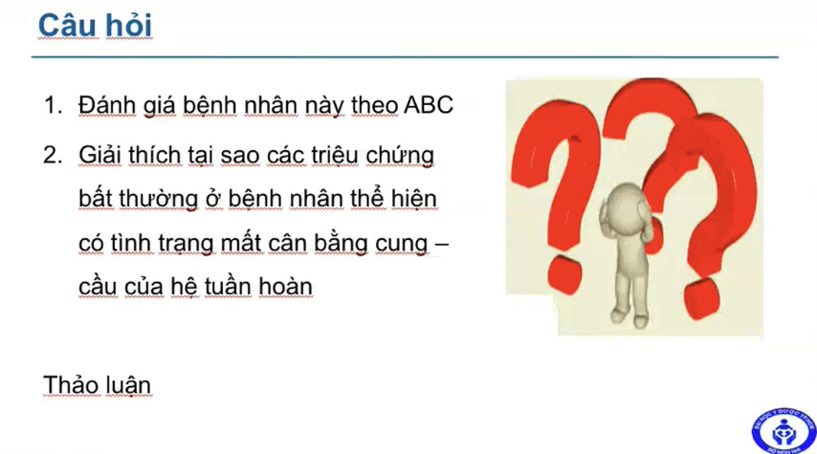

**Ấn tượng ban đầu:**

* Tri giác: lừ đừ, chậm tiếp xúc chậm
* Hô hấp: thở nhanh, SpO2 giảm, môi hồng vừa – giảm pxy rồi dù triệu chứng hô hấp không nổi bật
* Tuần hoàn: da nổi bông, chi mát, CRT 4s, HA không đo đươc, tim nhanh

Tri giác quan trọng phải đánh giá đầu tiên vì đây là biểu hiện cuối cùng của mọi vấn đề (suy hô hấp tuần hoàn, mất nước…), là biểu hiện của hypoxia não, khi đã rl tri giác là nặng rồi. Giữa đứa khóc um sùm với đứa nằm im ru thì đứa nằm im nặng hơn.

Bn này sau khi đánh giá là nặng ⇨ thực hiện 4 bước

1. Kích hoạt hệ thống cấp cứu: giao tiếp là một nghệ thuật, phải kêu sao cho mn giúp mình chứ trong cấp cứu bệnh nào cũng là bệnh nặng, kêu bệnh nặng, suy hô hấp… thì ngta cũng từ từ. Phải nhận diện được bn nặng ở mức nào và kêu sao cho ngta hiểu là nặng thật sự, vd chị ơi ca này mạch nhẹ HA mất tiu rồi nè…
2. Cho thở oxy
3. Gắn monitor:

Monitor là đo được ECG (chuyển đạo DI, DII, DIII – gắn điện cực ở tay phải, tay trái và bụng trái), tần số thở và SpO2. HA thì không đo được bằng monitor, phải gắn catheter xâm lấn thì mới đo được.

Còn có 1 loại nữa là máy đo SpO2 thì chỉ đo được SpO2 và tần số tim.

2 loại máy này đều có thể reo um sùm theo cài đặt ngưỡng trên và ngưỡng dưới của mình.

Bn này tần số tim rất nhanh, nguy cơ rối loạn nhịp rất cao (nếu bn rl nhịp nhanh + suy tuần hoàn ⇨ vào rung thất và ngưng tim bất cứ lúc nào). Do đó bn này phải gắn monitor liền để theo dõi ECG chứ gắn máy đo SpO2 chỉ xem được tần số tim là không đủ.

Khi gắn monitor mà thấy có nhịp xoang bình thường, không block AV thì có thể yên tâm, có thể có vấn đề tí xíu như QRS hơi dãn, R cao… thì cũng không sao. Nếu thấy chỗ có sóng P chỗ mất, hoặc QRS dãn rộng, hoặc có chỗ mất QRS, sóng P mất luôn… thì có rl nhịp rồi cần cấp cứu.

1. Lập đường truyền: nhắc điều dưỡng lập đường truyền vein, nếu điều dưỡng chích quài không có vein thì sau 60 – 90 giây phải chích xương hoặc lập đường truyền trung ương (ở khoa của chị thì quy định sau 3 phát điều dưỡng không lấy được vein là chích xương liền)

**Đánh giá lần 1**

**A**: không vấn đề

**B**: nguy kịch hô hấp

**C**: sốc mất bù (phải coi ECG liền, nếu nhịp nhanh xoang thì là nhịp nhanh do sốc, nếu rl nhịp thì phải đặt riêng 1 vấn đề là rl nhịp nhanh)

**D**: V – đáp ứng với lời nói – rl tri giác nhẹ

Đánh giá GCS luôn – E3 (mở mắt khi lay gọi) V4 (đáp ứng khi gọi) M5 (sờ thì đáp ứng) ⇨ GCS 13, rối loạn tri giác nhẹ.

Thường trẻ nhỏ không đáp ứng với gọi tên đâu mà phải vỗ tay to coi bé có mở mắt, khóc …

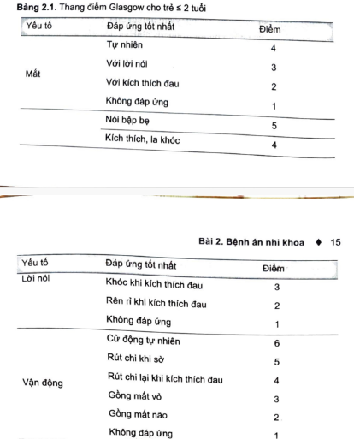

Với bn mà đánh giá là rl tri giác mức độ nhẹ thì phải khám thêm: đánh giá trương lực cơ – bằng cách nhìn hoặc sờ, nếu không đáp ứng thì kích thích đau; đánh giá đồng tử - rất quan trọng không bao giờ được quên – chú ý đường kính và phản xạ ánh sáng; nếu có sốt thì đánh giá dấu màng não.

**E**: mất nước nặng. Đa phần bây giờ khó khám được dấu véo da mất rất chậm, thường là phải có nền suy dinh dưỡng mới khám được. Tri giác lừ đừ có thể do shock hoặc mất nước – cần đánh giá thêm – vd khóc nước mắt giàn giụa thì mất nước ít, nếu da khô, mô khô… thì mất nước nhiều.

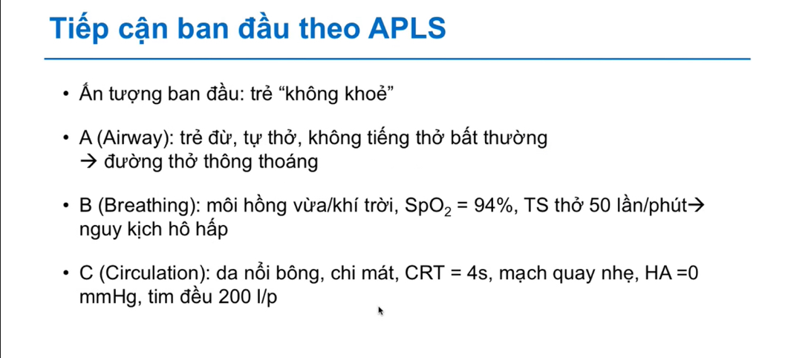

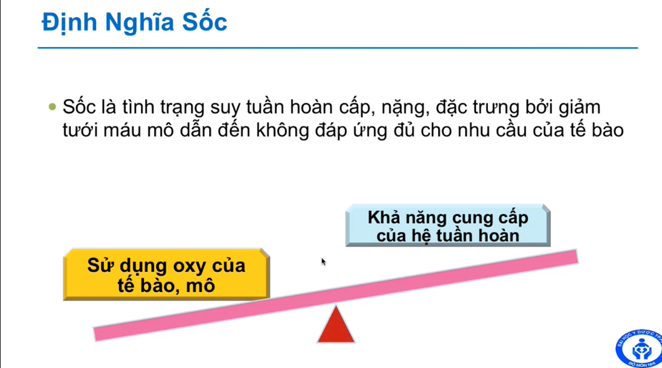

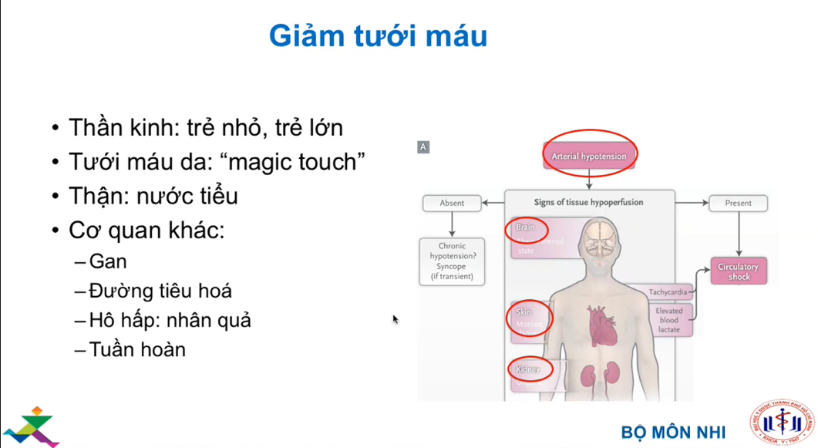

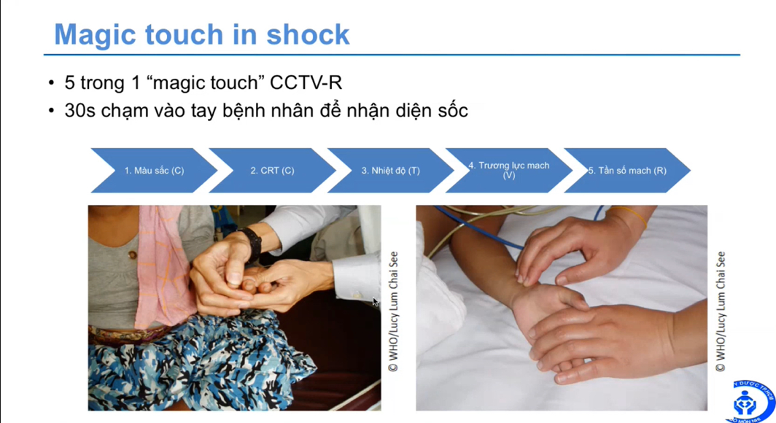

Nhiệt độ: không phải là có sốt hay không mà là nhiệt độ chi, chi mát hay ấm.

Trong những dấu hiệu này không có huyết áp, vì ở trẻ em đo huyết áp khó lắm vì dụng cụ không thông dụng và trẻ khó hợp tác – chẩn đoán sốc trong giai đoạn nhận diện, đánh giá nhanh thì không cần huyết áp. Nói như vậy không có nghĩa là lúc điều trị bn shock thì không cần theo dõi HA, vì theo dõi diễn tiến và đáp ứng với điều trị shock là HA là trị số quan trọng.

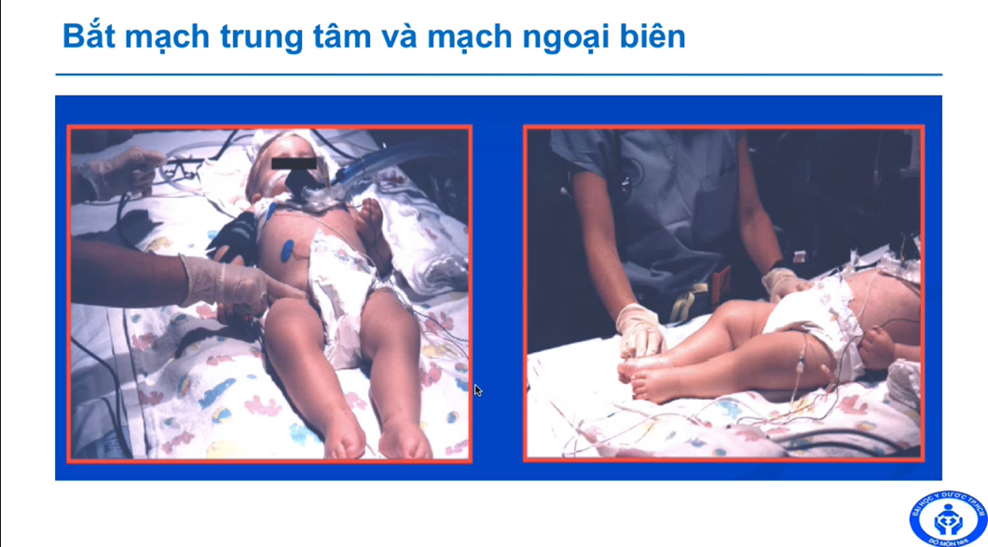

Hình trái: bắt mạch trung tâm – mạch đùi. Hình phải: bắt mạch ngoại biên.

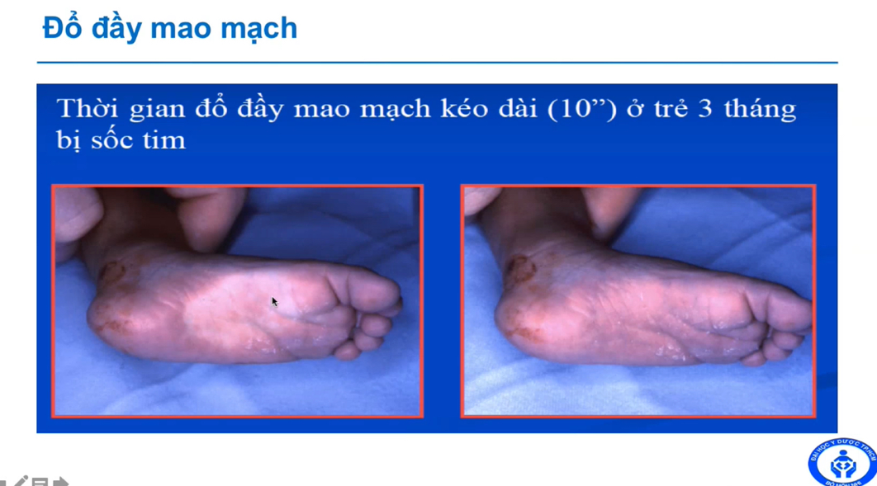

CRT đánn giá ở đâu cũng được, thường là mu bàn chân

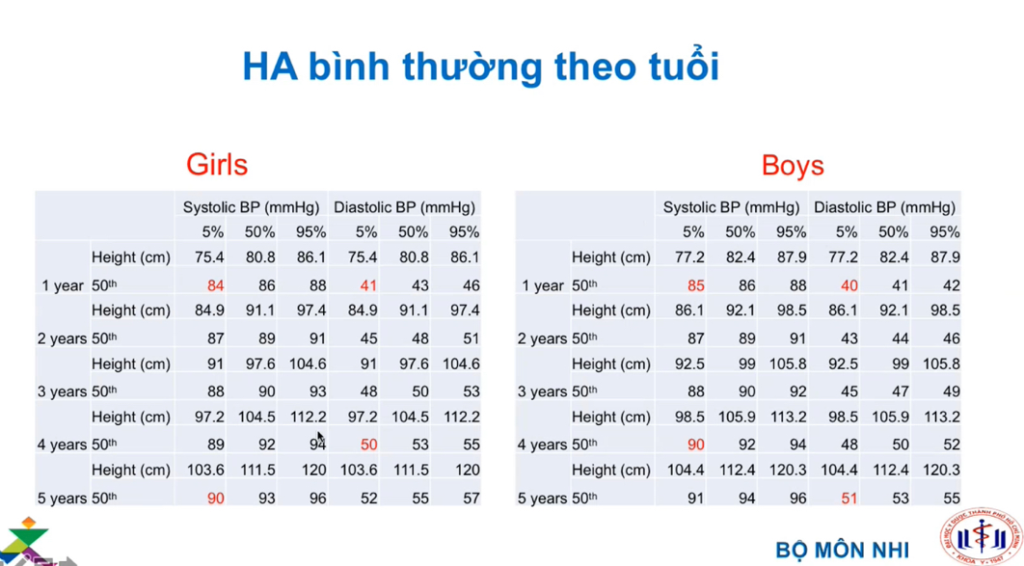

HA cao thì thường dò theo bảng trên, HA thấp thì học theo slide dưới.

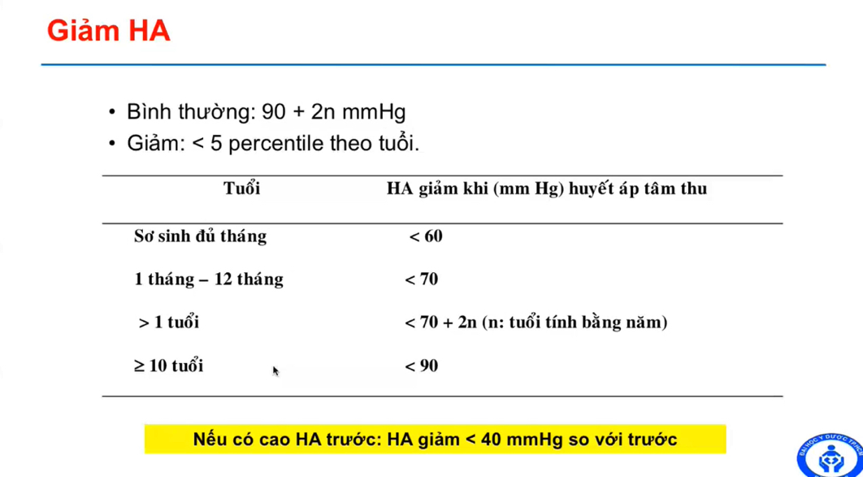

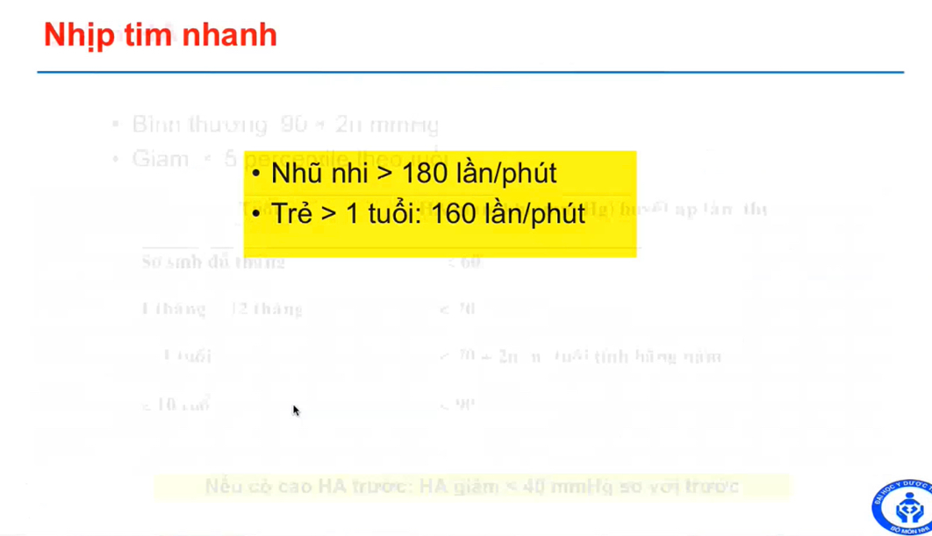

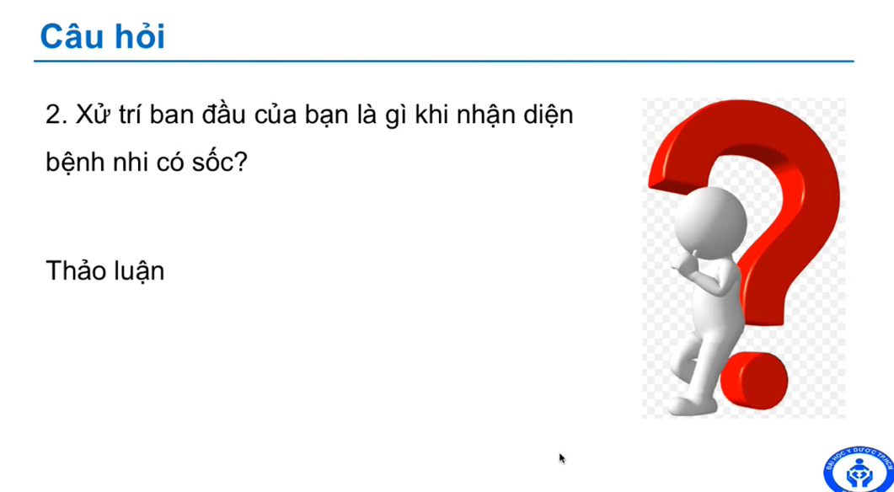

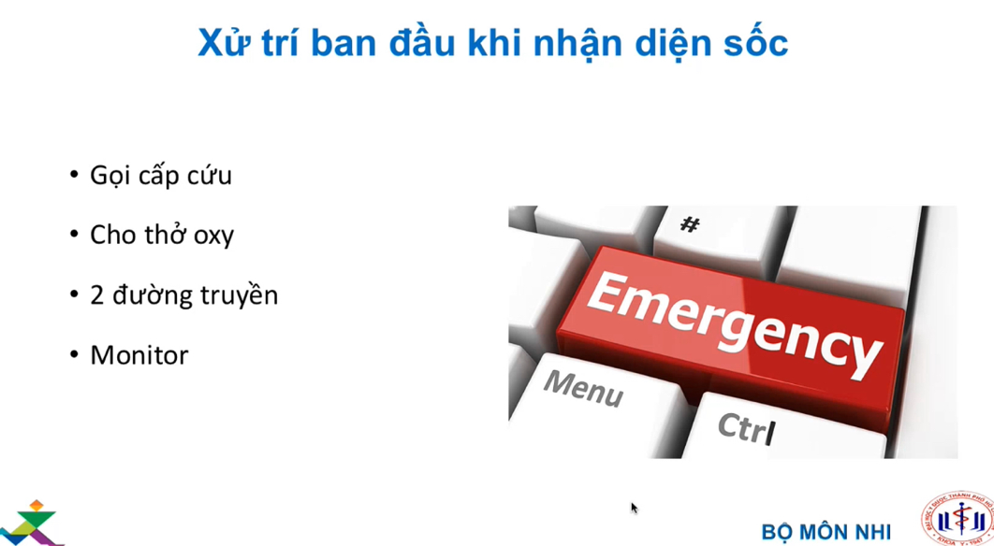

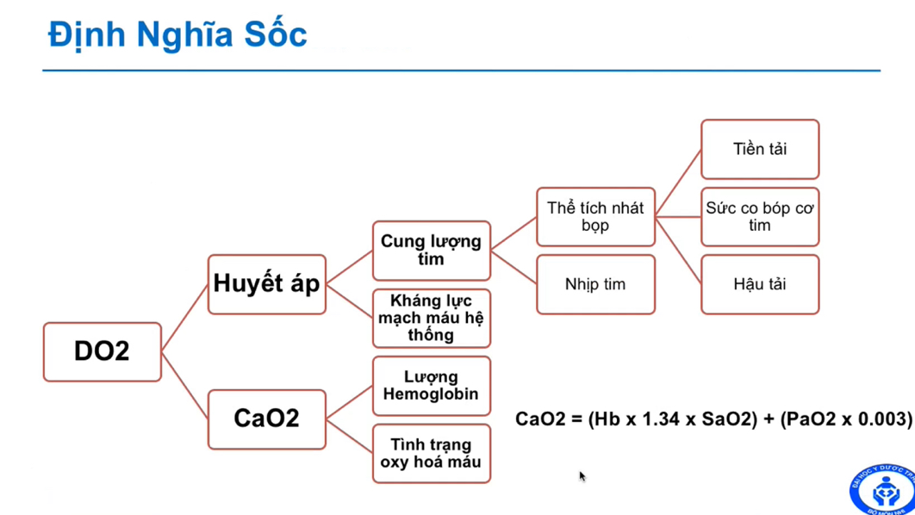

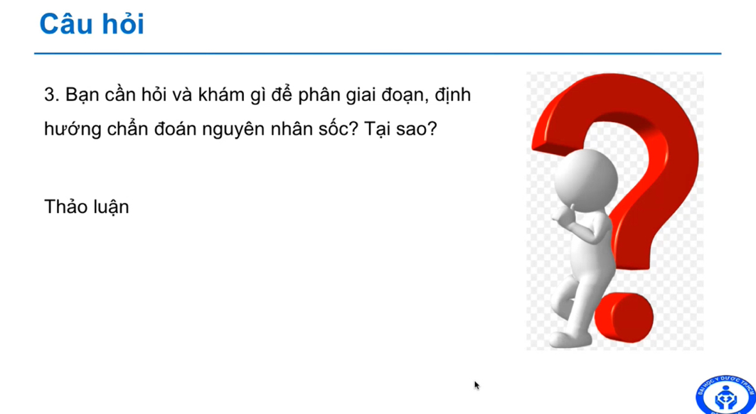

Thông tin thêm: Bệnh 2 ngày, tiêu chảy 10 lần/ngày, đi trong tã, lần nào đi cũng phải thay tã, phân vàng đôi khi toàn nước, hơi hôi, không lẫn máu; ói n1 5 ngầy n2 10 lần, đút gì vô cũng ói, đút vô 15 phút sau ói. Có bù nước với ORS.

4 dấu hiệu nguy hiểm toàn thân của IMCI: li bì, nôn tất cả mọi thứ, co giật, bỏ bú.

Nôn tất cả mọi thứ: bé không thể giữ được nước/thức ăn đưa vào dạ dày, vd vừa cho ăn, cho uống vào là ói liền ⇨ bé này đút vô 15 phút sau mới ói, là nôn ói nhiều thôi chứ không phải mọi thứ.

Case này thân nhiệt 38 độ. Hỏi xem thân nhiệt đo ở đâu – chị trả lời: ở nách. Vậy cộng 0.5 là 38.5 là sốt. Nhưng vẫn chưa đúng vì bn này shock – chênh lệch nhiệt độ trung ương và ngoại biên ⇨ phải đo nhiệt độ hậu môn mới đúng (trong shock mất bù có rl chức năng tim mạch chênh lệch nhiệt độ trung ương ngoại biên có thể > 3 độ C) ⇨ hỏi thêm triệu chứng nhiễm trùng

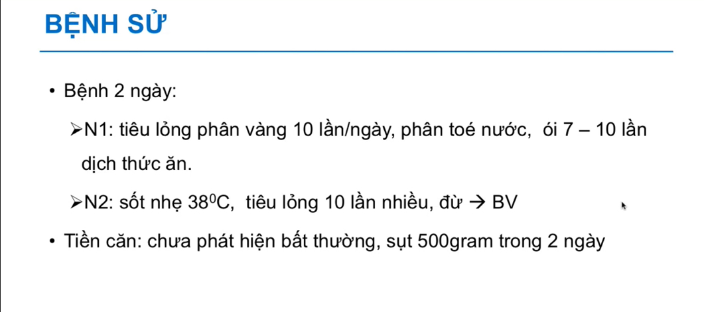

Quan trọng: phải hỏi theo dõi cân nặng.

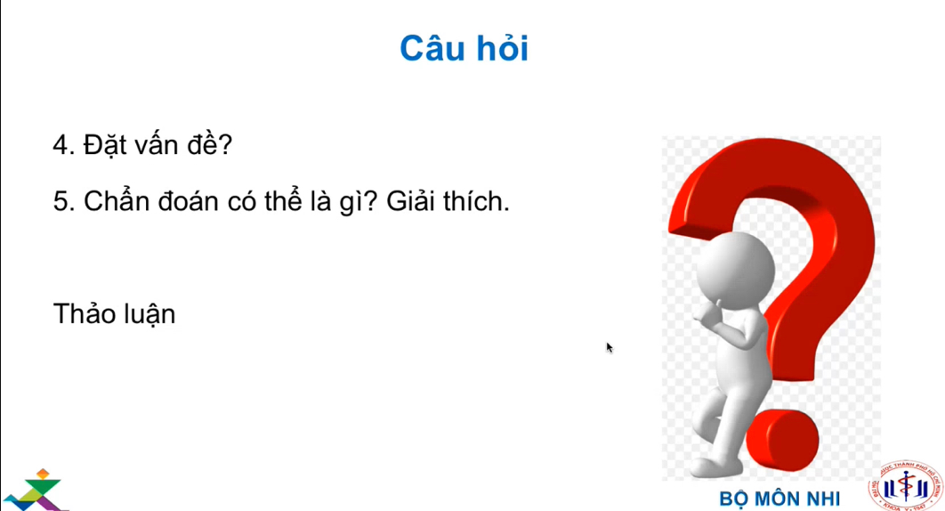

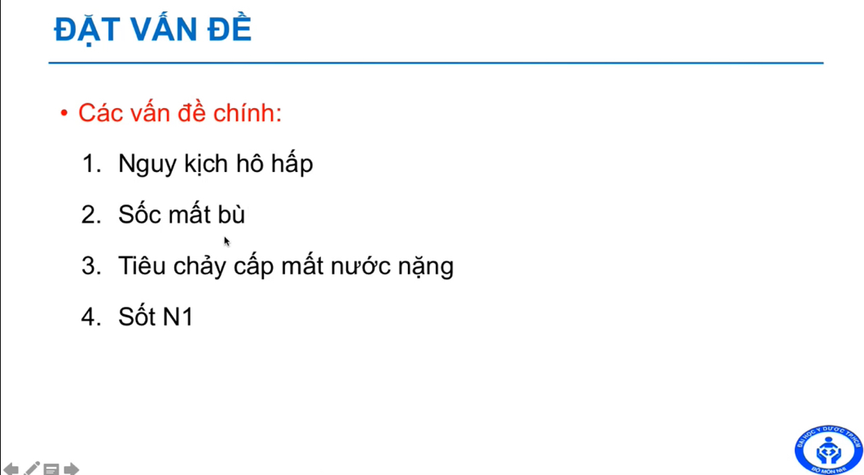

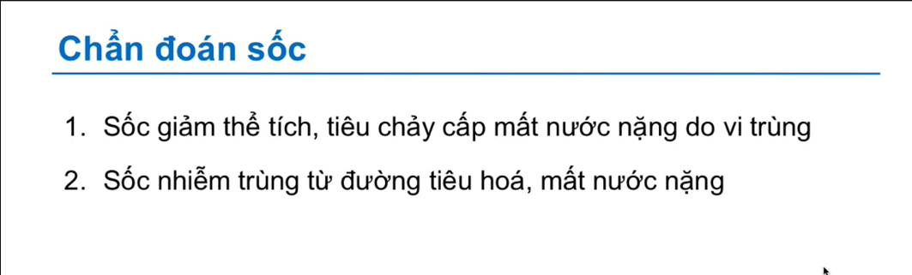

Bn này bệnh sử phân không nhầy, không máu nhưng đã vào bệnh cảnh nặng, shock luông rồi thì phải nghĩ do vi trùng đầu tiên, vì nếu phân có máu thì chắc chắn là nhiễm trùng, nhưng nếu phân không máu thì không loại trừ được máu vi thể, cũng như là bn này đã có sốt cao – nhiễm trùng rồi + shock nặng thì không thể chờ CLS. Nếu về mặt lâm sàng cảm thấy tổng trạng rất tốt thì có thể chờ CTM, CRP để quyết định kháng sinh. Hiện tại đối với shock nhiễm trùng: khởi động KS trong 1h đầu. Nếu không rành về vẽ mặt nhiễm trùng thì cứ theo IMCI: sốc + sốt ⇨ kháng sinh, sau 24 – 48h đánh giá lại nếu không phải nhiễm trùng thì có thể off KS.

Đi thi cứ sốc + sốt thì chẩn đoán đầu tiên là sốc nhiễm trùng ⇨ cho kháng sinh.

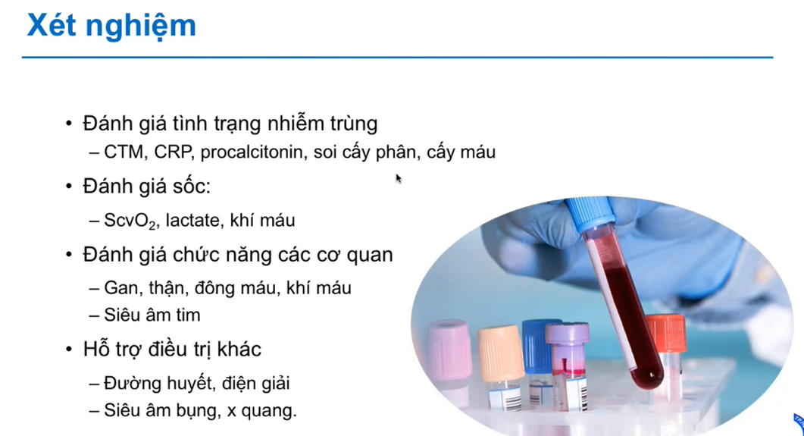.

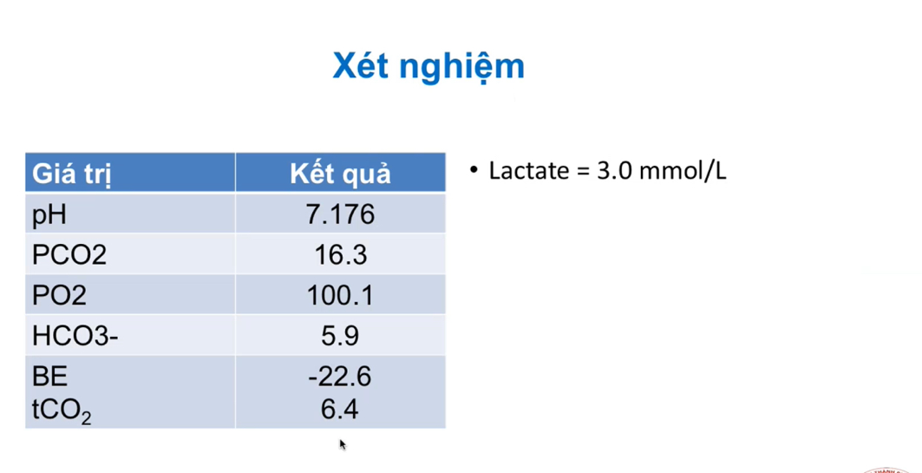

Oxy hoá máu: good - nếu đang thở oxy thì giảm xuống

pH giảm ⇨ toan máu

Hô trái chuyển cùng ⇨ bn này HCO3- và PaCO2 đều giảm ⇨ toan chuyển hoá

PaCO2 dự đoán 14.85 – 18.85 ⇨ kiềm hô hấp bù trừ

AG = 137 – 114 – 5.9 = 17.1 ⇨ tăng AG ⇨ phù hợp shock nhiễm trùng

Khi đọc xn cần lưu ý, có 2 tình huống: (1) kết quả xn là của lúc được lấy, không phản ánh tình trạng hiện tại lúc đọc, (2) kết quả xn lấy sau hồi sức, không phản ánh tình trạng lúc nhập viện.

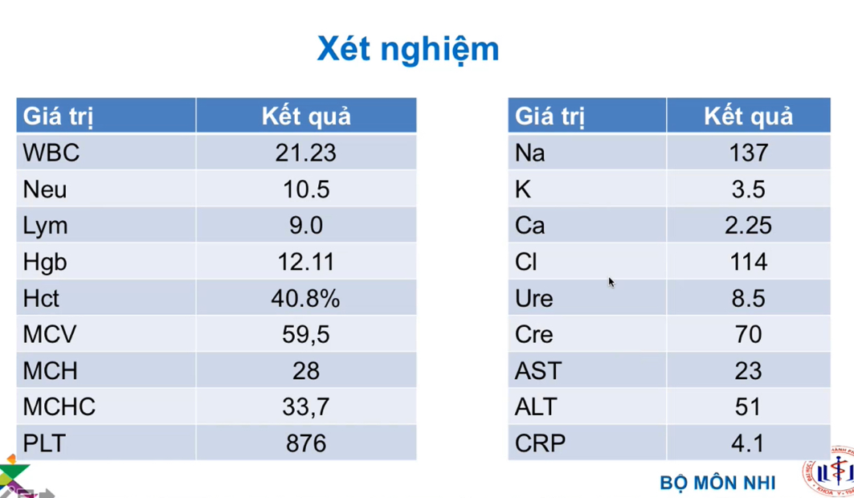

BC tăng, neu hơi ưu thế nhưng cả 3 dòng đều tăng – không thể loại trừ cô đặc máu.

CRP không tăng.

Vậy lúc này cần đánh giá ls của bn (do đã chỉ định KS rồi), nếu lâm sàng cải thiện ngoạn mục, nhanh quá nhanh ra sốc ngon lành, không sốt quá cao thì có khi chỉ là cô đặc máu thôi. Kiểm tra lại bằng CTM sau 6h bù dịch.

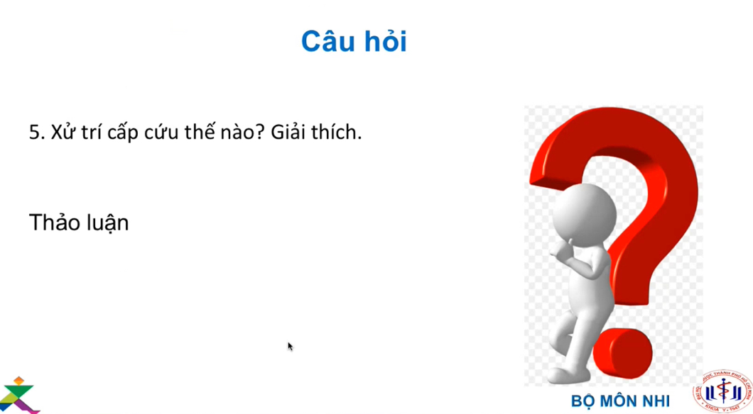

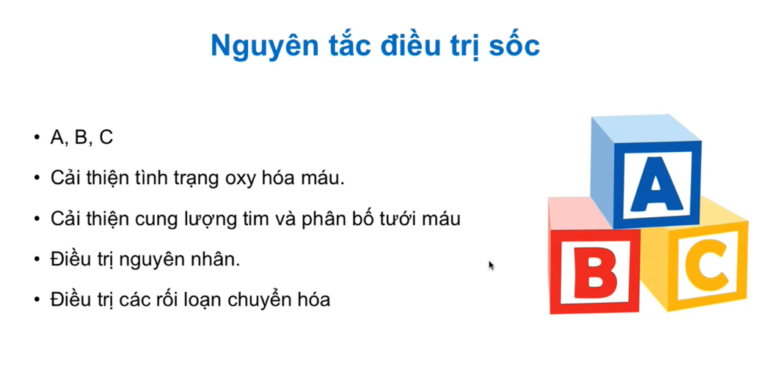

Điều trị nguyên nhân: quan trọng nhất, là điều trị đặc hiệu nhưng không có tác dụng liền.

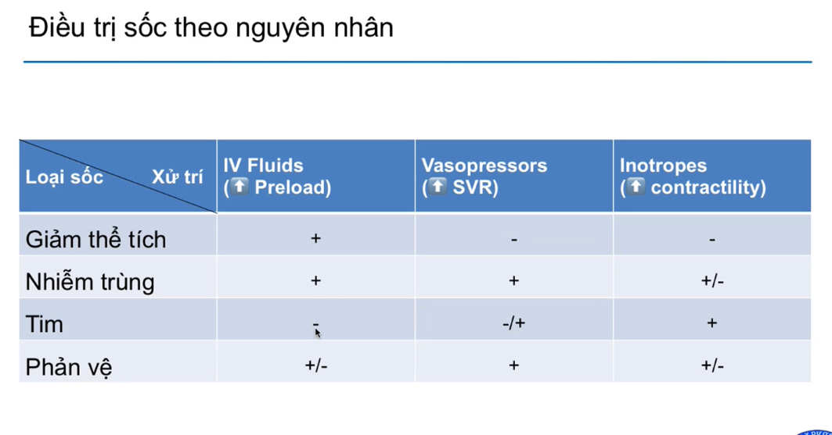

Dấu trù bù dịch sốc tim: tương đối thôi, nếu có bằng chứng bn giảm thể tích dịch nội mạch thì vẫn có thể hồi sức dịch – đánh giá qua siêu âm cấp cứu đánh giá dịch nội mạch…

Xử trí đầu tiên của sốc phản vệ không phải là dịch, nhưng sau 2 liều adre mà chưa ra shock thì có thể cho dịch.

Phân biệt shock giảm thể tích và shock nhiễm trùng: dựa vào đáp ứng với dịch. Nếu đáp ứng ngoạn mục với dịch, đặc biệt là chỉ sau 1 – 2 liều 20ml/kg trong 15 phút thì chắc chắn là shock giảm thể tích. Còn nếu bù dịch mà không cải thiện thì nghĩ nhiều là shock nhiễm trùng rồi – phải thêm vận mạch để tăng kháng lực mạch máu, nếu giảm chức năng co bóp thì cho inotropes.

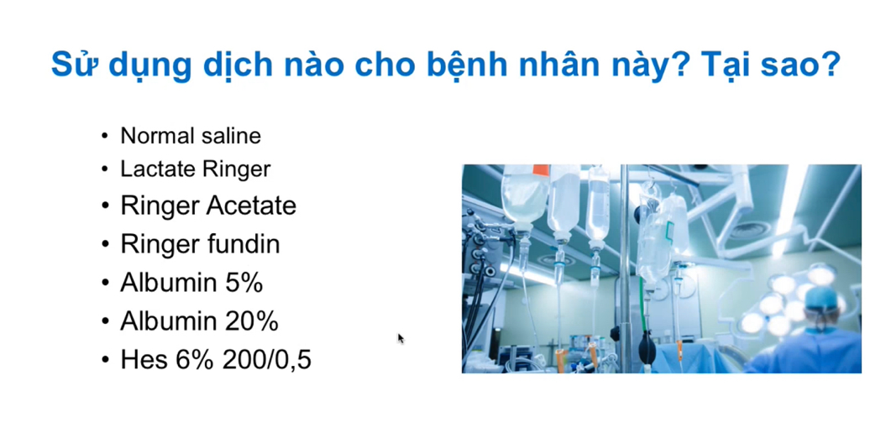

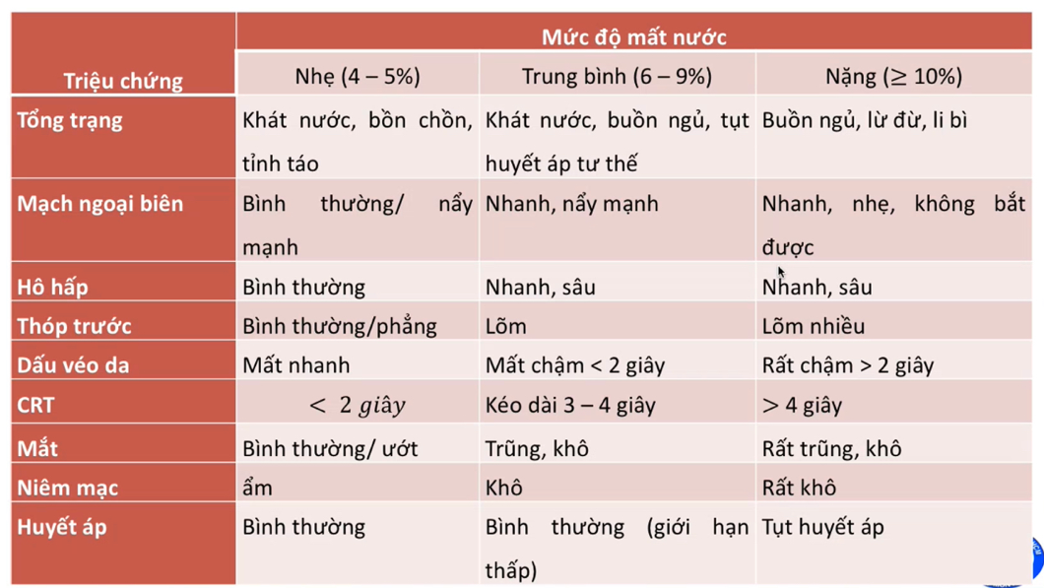

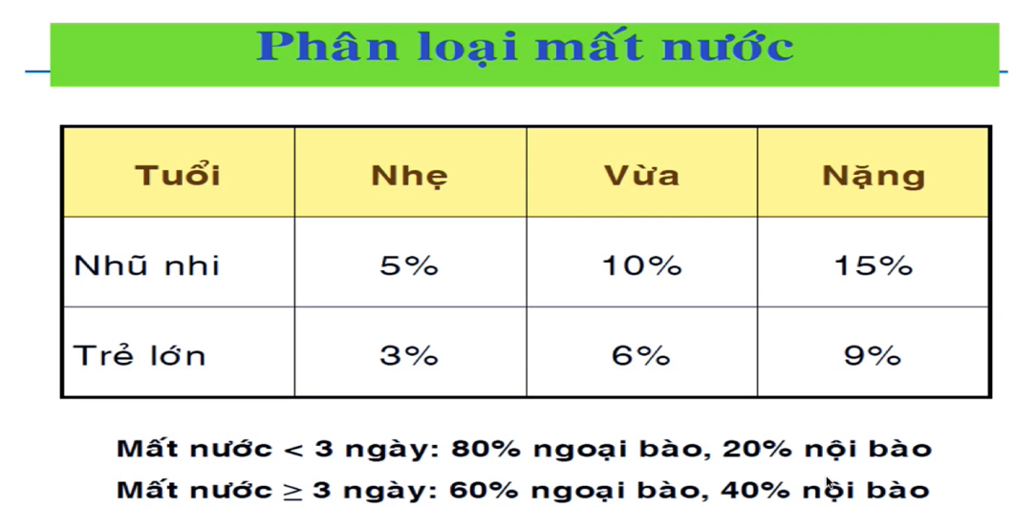

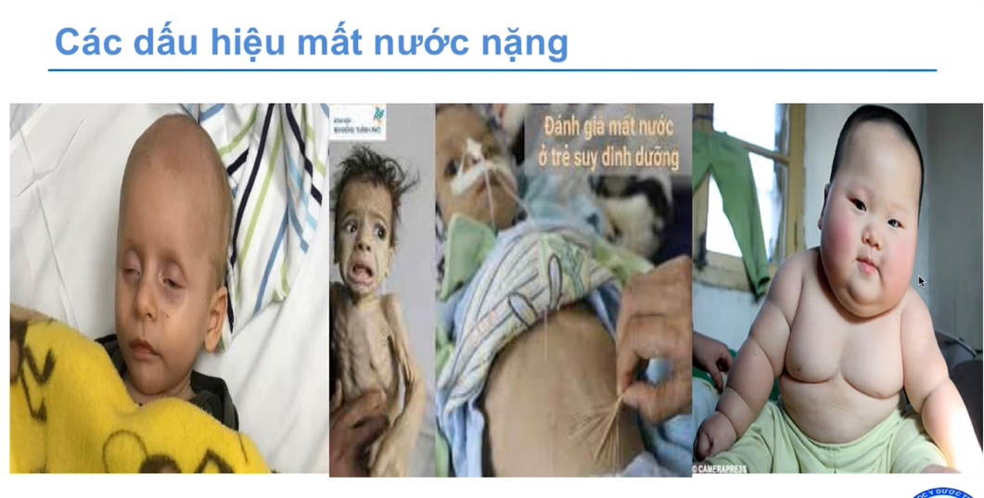

Dấu hiệu quan trọng: tri giác, mức độ khát (đòi uống), độ khô của da, niêm mạc.

Với trẻ béo phì: khó đánh giá dấu véo da.

Với trẻ suy dinh dưỡng: dễ bị đánh giá quá tay.

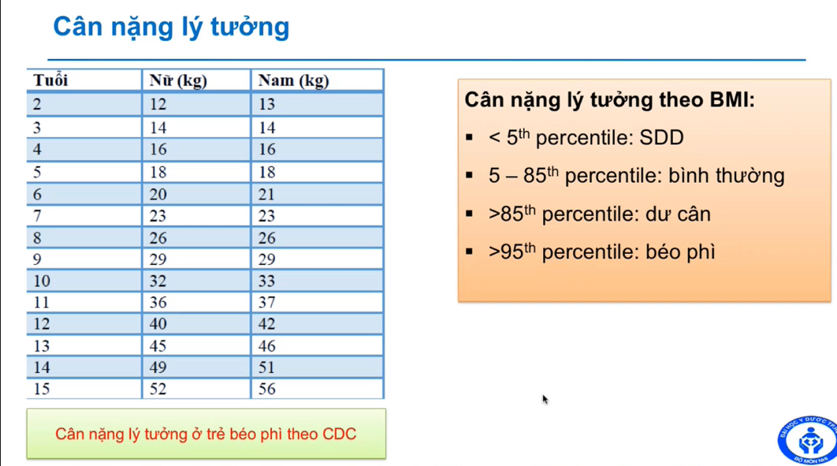

Khi bù dịch: dựa theo cân nặng trước bệnh, nếu bé béo phì thì dựa theo cân nặng lý tưởng.

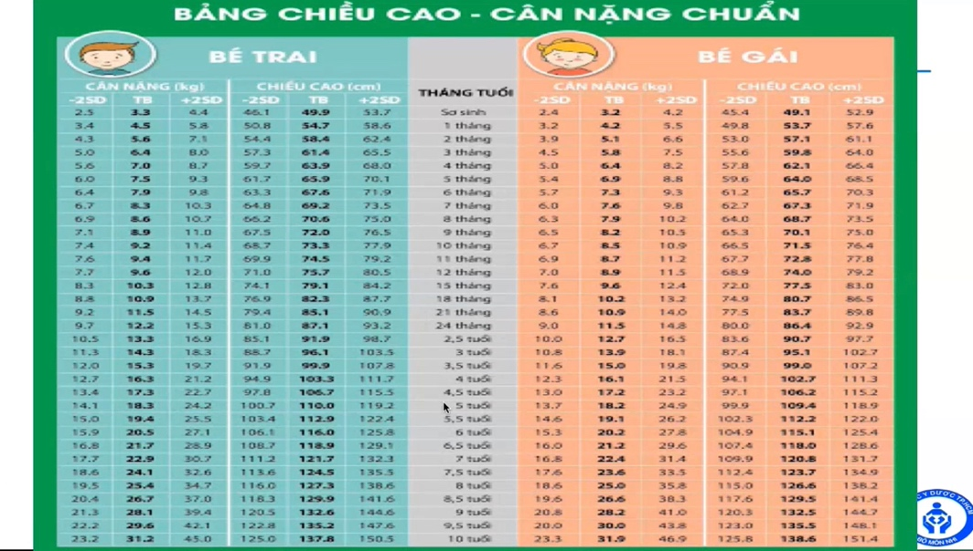

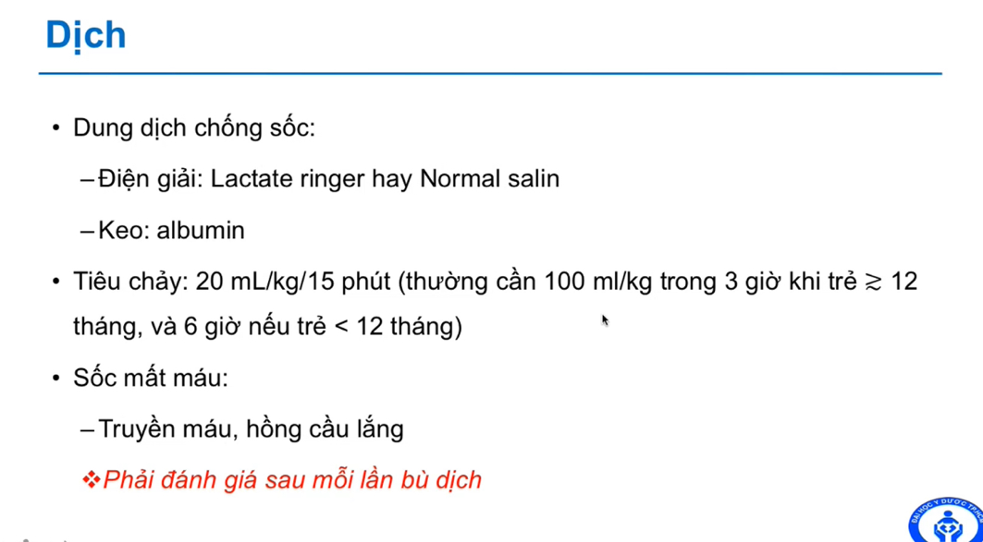

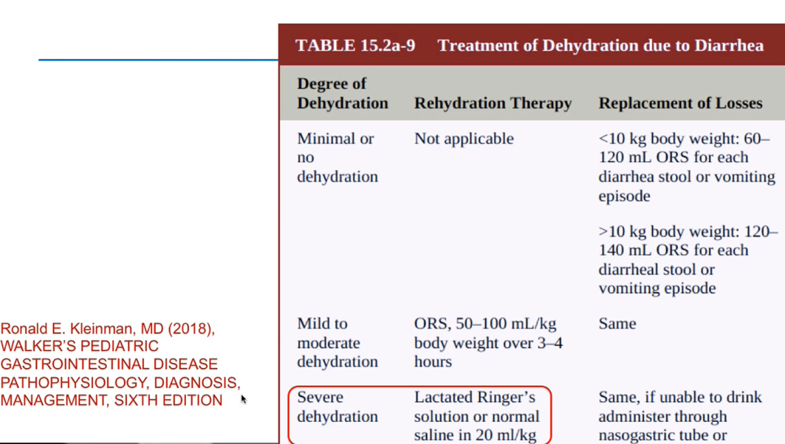

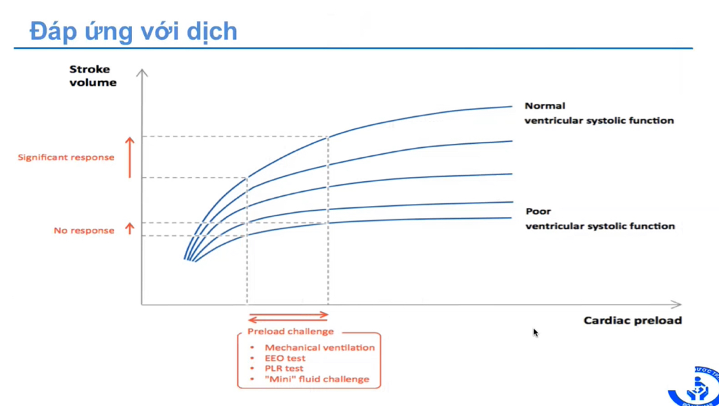

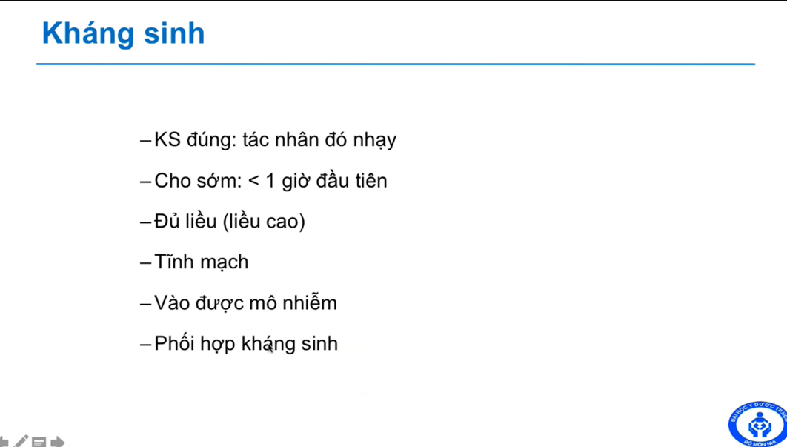

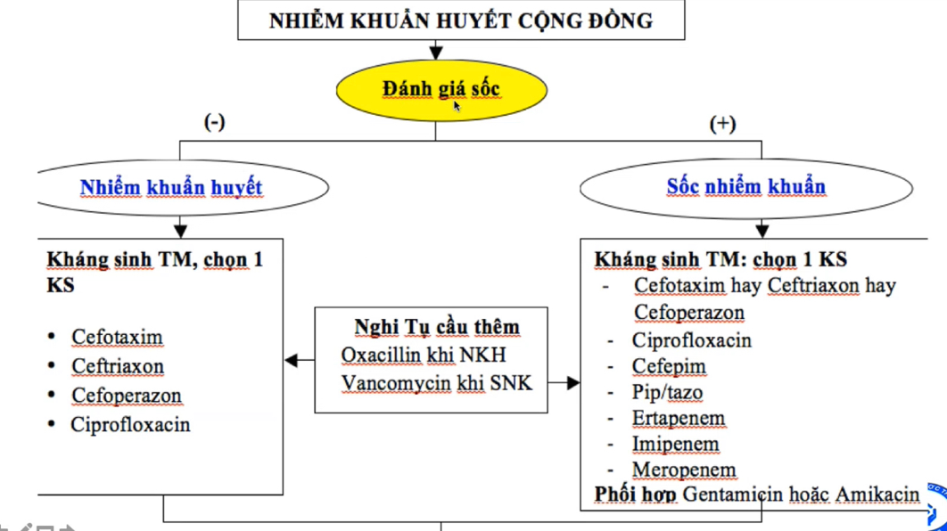

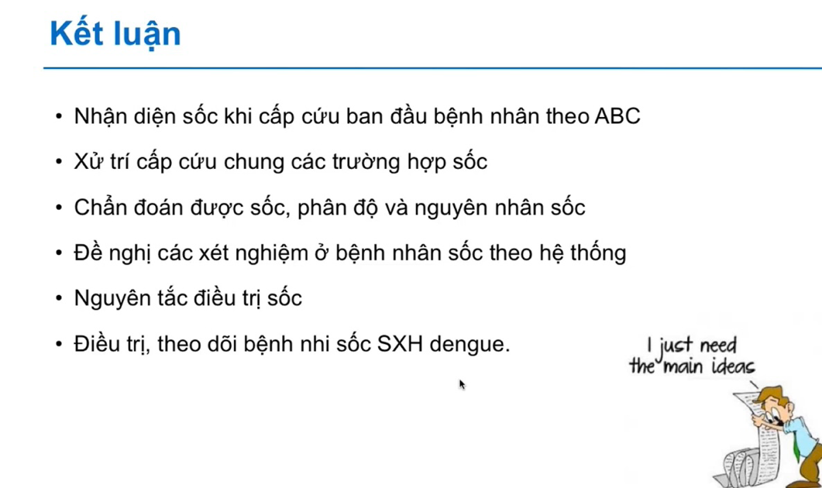

**Điều trị ban đầu** (khi đánh giá lâm sàng là shock):

Tư thế: shock thì nằm đầu bằng, riêng shock tim nằm đầu cao

Oxy: cung cấp oxy lưu lượng cao, khuyến cáo với bn shock ban đầu là FiO2 60%. Tuy nhiên hiện tại thói quen trên ls là cho thở cannula và với bé này chỉ cho 3 – 4 lít/phút, tuy nhiên bây giờ là tối đa 6 lít/phút, khi ra sốc, không tổn thương phổi thì giảm oxy – có thể ngưng luôn.

Đường truyền: khi cần bolus dịch 20ml/kg trong 15 phút mà vd bé 15kg ⇨ tốc độ 1200ml/h là rất nhiều luôn 1 vein sẽ không truyền kịp và truyền nhanh thì đau lắm ⇨ khuyến cáo là 2 đường truyền vein lớn.

Lựa chọn dịch truyền: tiêu chảy có thể có rối loạn điện giải

* Tăng/giảm kali máu: nếu tăng kali thì lựa dịch không có kali
* Tăng/giảm natri máu (tăng natri – tiêu chảy ưu trương, hạ natri – tiêu chảy nhược trương): nếu tăng natri – nguy cơ phù não, co giật – lựa dịch không có natri.

Thuốc: Bn này ngay từ đầu không loại trừ được nhiễm trùng ⇨ bắt buộc phải cho KS. Trẻ này là sốc nhiễm trùng từ cộng đồng, từ tiêu hóa ⇨ ceftriaxone

Theo dõi: mạch, HA, nhịp tim, nhịp thở, SpO2, lượng nước tiểu.

* Với bn này ban đầu vô không quá nặng nề thì có thể dán bao hoặc cân tã td nước tiểu, còn nếu hồi sức 3 – 6h mà huyết động không ổn, đánh giá shock còn kéo dài thì đặt sonde tiểu.
* HA: nếu sau 3 – 6h mà không cải thiện thì phải đo HA xâm lấn.

**Giải đáp thắc mắc**

**Hiệu chỉnh cân nặng?**

Tất cả các loại sốc, khi bù dịch là phải hiệu chỉnh cân nặng. Còn với kháng sinh thì tùy loại, loại nào phân bố trong mô mỡ nhiều thì mới hiệu chỉnh theo cân nặng.

Đối với trẻ > 2 tuổi thì các khuyến cáo của WHO, CDC thì sẽ hiệu chỉnh theo BMI, còn với trẻ < 2 tuổi thì hiệu chỉnh theo chiều cao theo tuổi.

Hiệu chỉnh này là khi bn béo phì. Nghĩa là khi bù dịch thì dựa theo cân nặng trước bệnh, còn cân nặng trước bệnh mà béo phì thì mới dựa theo BMI.

**Khi nào dùng dịch cao phân tử?**

Hiện tại chỉ còn sốc SXH và sốc bỏng là dùng dịch cao phân tử – HES. Còn những sốc khác là không còn khuyến cáo dịch cao phân tử nữa.

Vd bé 10 tuổi, sốc SXH N4, HA 10/8, M 120 thì theo phác đồ sẽ cho dịch tinh thể trước, 20ml/kg/h. Sau 1h đánh giá lại ổn ⇨ 10ml/kg/h trong 2h. Sau đó cải thiện thì 7.5ml/kg/h trong 3h.

Nếu sau 1h mạch, HA không cải thiện thì phải làm Hct. Nếu Hct vẫn > 40% nghĩa là vẫn cô đặc máu – tình trạng thất thoát dịch của bn nhiều – cần xài cao phân tử để giữ dịch lại – dịch cao phân tử được khuyến cáo là HES. Giai đoạn sau nữa là albumin 5% (sau khi đã hồi sức dịch, đã cao phân tử rồi mà vẫn sốc).

Trong sốc nhiễm trùng cũng vậy nếu đã dịch tinh thể, vận mạch rồi mà huyết động vẫn không ổn thì mới xài albumin 5%.

Còn trong sốc giảm thể tích cơ chế không phải thất thoát dịch – không albumin.

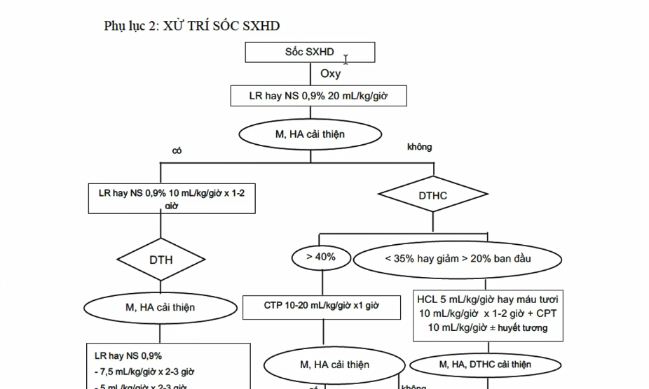

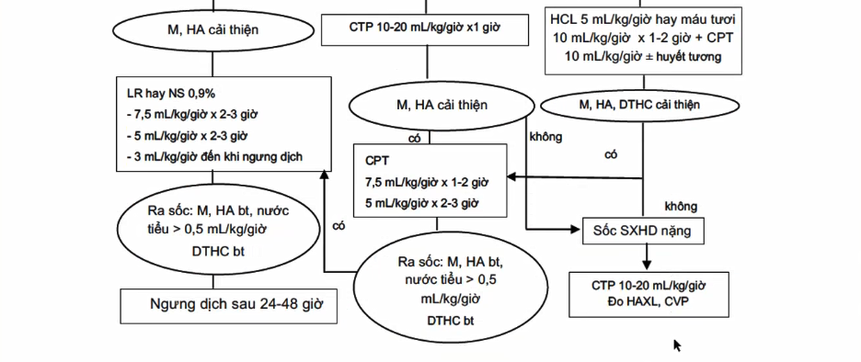

Quan trọng là phải nắm được sinh lý bệnh. Vd ở bn HCTH sốc giảm thể tích do giảm albumin là chính thì hồi sức phải truyền albumin. Tuy nhiên bs ra trường chỉ cần biết được điều trị shock 3h đầu – nghĩa là thường là dịch tinh thể thôi – trừ một loại sốc mà đầu tiên không phải là dịch tinh thể: sốc phản vệ – đầu tiên là adrenaline.

**Cho oxy lưu lượng cao hay cho theo tình trạng hô hấp trên lâm sàng?**

Theo chị là bn đang có nhu cầu oxy cao, đang hypoxia thì cứ cho oxy lưu lượng cao FiO2 60% rồi sau đó điều chỉnh xong. Vd bn này không tổn thương phổi thì ổn rồi chị sẽ giảm dần oxy rồi có thể cắt luôn sau 3 – 4h. Nhưng về mặt lý thuyết là phải sau 6h mới nói được là bn đã ra sốc hay chưa. Tác dụng phụ khi thở oxy lưu lượng cao và kéo dài chứ chỉ 6h thì không sợ. Riêng với nhóm bn thuộc nhóm tim BS tím phụ thuộc ống động mạch thì không được cho thở oxy lưu lượng cao vì nếu thở oxy lưu lượng cao thì sẽ đóng ống đm, tử vong.

(Do theo ý chị Dao là cho oxy theo lâm sàng, không suy hô hấp thì không cho oxy lưu lượng cao)

Quan trọng là cứ làm theo guideline/phác đồ bệnh viện, nếu làm đúng guideline mà bn nặng là do bn, làm khác guideline thì bn nặng là do mình.

Khi cho thở thì có 3 con số FiO2 để lựa chọn: 40%, 60%, 100%.

* Khi bn tổn thương phổi rất nặng hoặc ngưng tim ngưng thở thì 100%.
* Khi bn suy hô hấp giai đoạn sau hoặc mới vào sốc thì 60%.
* Khi bn suy hô hấp giai đoạn đầu hoặc nguy kịch hô hấp thì 40%.

Vd bn này cần FiO2 60% thì cho thở cannula 6l/ph là được.

**Truyền dịch gì đó**

Thường liên quan cân nặng. Với trẻ từ 40kg trở lên là chắc chắn phải lập 2 đường truyền.

Lượng dịch truyền: con số chung 20ml/kg trong 15 phút trừ sốc tim và sốc thần kinh.

* Nếu bn sốc tim nghĩa là sức co bóp cơ tim kém thì tùy theo từng bn, có thể cho 5 – 10ml/kg trong 15 – 30 phút…
* Bn sốc thần kinh là dãn mạch: không cần đổ dịch nhiều.

Quan trọng: phải biết đánh giá dấu hiệu quá tải – overload. Phải biết nghe tim (gallop T3), nghe phổi (ran ẩm), khám gan (gan to)

Guideline sepsis shock 2021: những đơn vị hồi sức có NIV hoặc thông khí xâm lấn thì mới được cho liều 20, còn nếu không (vd như trạm y tế) thì có thể cho liều dịch thấp hơn.

**Sốc ấm sốc lạnh?**

Ở người lớn thì có sốc ấm sốc lạnh còn đa phần trẻ em vô là sốc lạnh hết, hiếm lắm mới có sốc ấm vì khả năng bù trừ trẻ em thấp nên là dễ vô sốc lạnh lắm, trừ khi theo dõi sát lắm thì mới bắt được giai đoạn sốc ấm (mạch nảy mạnh, chìm nhanh, nhịp tim nhanh).

Guideline cũ: sốc ấm xài noradrenaline để co mạch, sốc lạnh xài adrenaline để co mạch + co bóp.

Guideline bây giờ: không cần phân biệt, cứ cho adrenaline hết.

**Mục tiêu ScvO2?**

ScvO2 – độ bão hòa oxy máu tĩnh mạch trộn – đáng lẽ là lấy SvO2, phải đặt 1 catheter vô nhĩ phải, luồn lên đm phổi nhưng thực tế lâm sàng không làm được – luồn vào nhĩ phải để lấy máu. Khi mà ScvO2 < 70% nghĩa là giảm oxy mô. Nếu ScvO2 cao > 75%, trên 80% nghĩa là mình cho oxy dư quá, hoặc là máu đi qua cơ quan nhưng cơ quan không xài được oxy (huhu). Do đó ScvO2 duy trì trong 70 – 75% là tốt nhất.

**Mục tiêu Hb?**

Tất cả các loại shock trừ shock mất máu, nghĩa là cả shock nhiễm trùng, shock giảm thể tích, ARDS … thì đều khuyến cáo tối thiểu là 10g/dL (trừ sơ sinh). Nếu shock nặng mục tiêu có thể đến 12g/dL.

Về shock mất máu, nếu mất máu cấp thì phải nâng Hb về mức bình thường của bn. Quan trọng của shock mất máu là kiểm soát chỗ chảy máu.

Với những bn có bệnh lý thiếu máu nền (thalass, suy tủy…) thì cũng không cần Hb cao, tuy nhiên vẫn có thể nâng đến 10. Quan trọng là chức năng co bóp cơ tim. Nếu co bóp cơ tim kém quá thì truyền máu dữ vô là nó overload.

**Lựa chọn kháng sinh?**

Đi thi làm đúng theo phác đồ (sách trang 412 hay slide trên chị chiếu á)

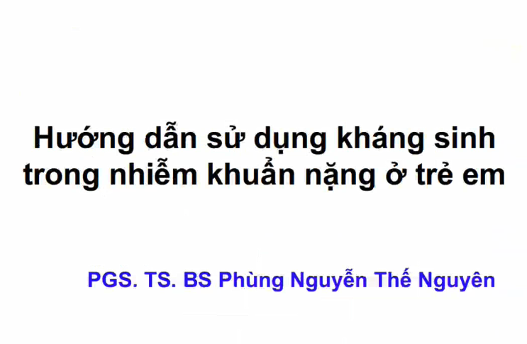

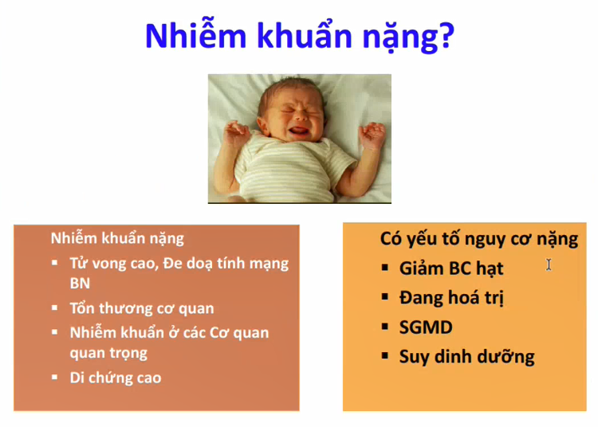

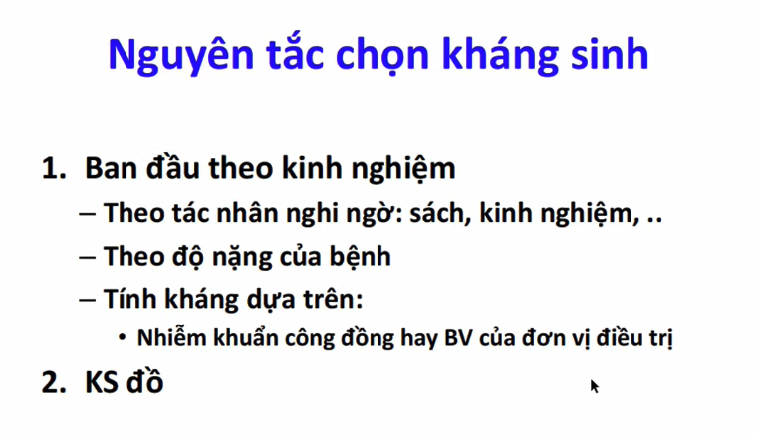

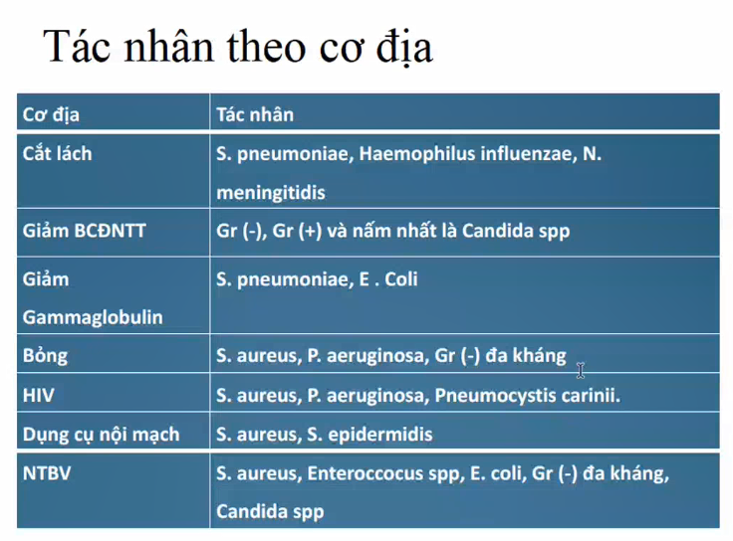

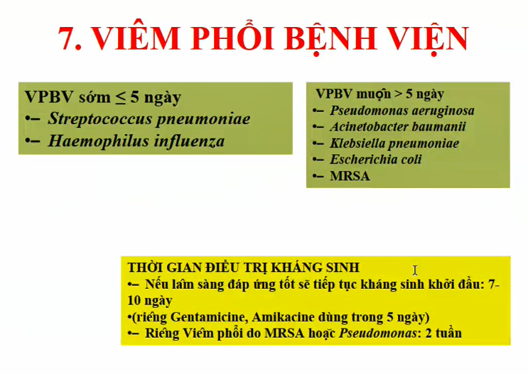

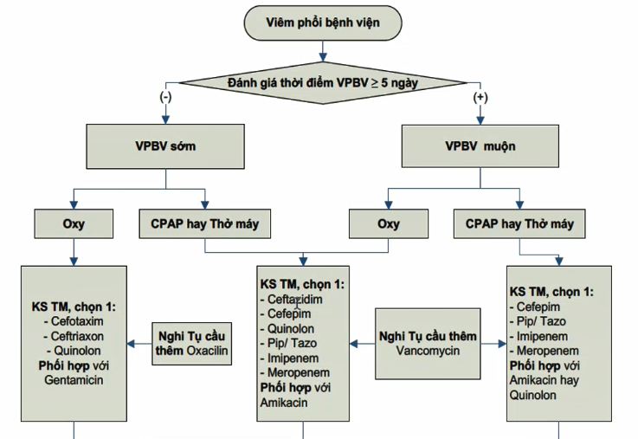

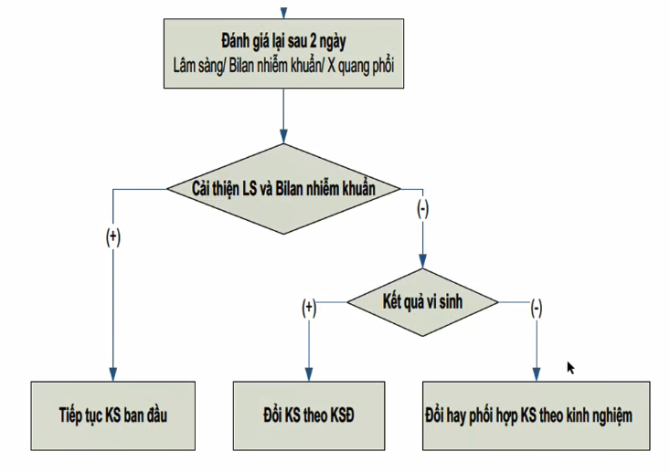

Nói chung là khởi đầu phải theo phác đồ chứ không phải toàn carbapenem. Nhớ phải chú ý phổ khuẩn của BV.

**Bắt mạch = 0 nghĩa là ngưng tim?**

Điều này là sai. Ngưng tim là phải hội đủ 3 điều kiện:

1. Trẻ không đáp ứng (mê)
2. Thở hước, muốn ngưng thở
3. Nghe tim không thấy, bắt mạch trung tâm không được

Còn tình huống này là mạch ngoại biên = 0, nghe tim = 200 thì là sốc chứ không phải ngưng tim. Tuy nhiên số 200 này là ước lượng thôi chứ người nào mà đếm được 200 lần/phút.

**Huyết áp**

Nếu ghi HA = 0 nghĩa là đo được HA nhưng trị số là 0 ⇨ sốc nặng

Nếu ghi HA không đo được là bn quấy, bn nhỏ không đo được…

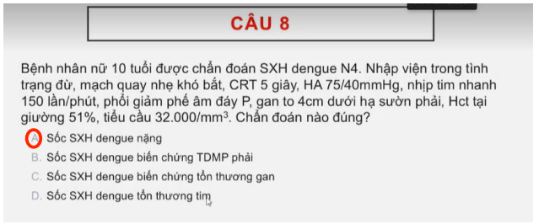

TDMP, tràn dịch màng ngoài tim… là trong bệnh cảnh thoát dịch của sốt XH, có thể coi là biến chứng cũng được tuy nhiên bn này 10 tuổi HA 75/40 thì là nặng rồi.